**Documento de Requisitos**

Engenharia da Computação

Análise e Projeto de Software - 2025.1

Alunos:

Bruno Roberto Lima Ramos Rangel

Hugo Andrade

Sing Silva de Abreu e Lima

Victor Richelly

Sumário

1. Introdução 4

1.1 Objetivo do Documento 4

1.2 Escopo do Sistema 4

1.3 Definições, Siglas e Abreviações 4

2. Atores do Sistema 4

3. Requisitos 5

3.1 Requisitos Funcionais 5

3.2 Requisitos Não Funcionais 7

4. Diagrama de Casos de Uso 8

5. Especificações dos Casos de Uso 9

UC1. Cadastrar Usuário 11

UC2. Login 12

UC3. Trocar Senha 13

UC4. Trocar Credenciais 14

UC5. Buscar Professor 15

UC6. Buscar Componente Curricular 16

UC7. Solicitar Professor de Monitoria 17

UC8. Solicitar Professor Orientador de Estágio 18

UC9. Solicitar Professor Orientador de TCC 19

UC10. Enviar Documentos Monitoria 20

UC11. Enviar Documentos TCC 21

UC12. Enviar Documentos Estágio 22

UC13. Receber Documentos 23

UC14. Enviar Documentos Institucionais 23

UC15. Solicitar Declaração de Participação Monitoria 24

UC16. Solicitar Declaração de Participação Estágio 25

UC17. Solicitar Declaração de Conclusão de Curso 26

UC18. Consultar Histórico de Atividades 27

UC19. Cadastrar Estágio 28

UC20. Baixar Documentos Acadêmicos 29

UC21. Acompanhar Orientações de TCC 30

UC22. Acompanhar Orientações de Monitoria 31

UC23. Acompanhar Orientações de Estágio 32

UC24. Avaliar Relatório Final de Monitoria 33

UC25. Avaliar Relatório Final de Estágio 34

UC26. Avaliar TCC 35

UC27. Avaliar Pedidos de Estágio 37

UC28. Ofertar Orientação 38

UC29. Cadastrar Edital de Monitoria 40

UC30. Acompanhar Status de Estágio 42

UC31. Acompanhar Status de Monitoria 43

UC32. Consultar 'Meu Perfil' 44

6. Diagrama de Classes de Análise 46

7. Diagramas de Sequência 54

# 1. Introdução

## 1.1 Objetivo do Documento

Este documento tem como objetivo definir os requisitos do Sistema Integrado de TCC, Estágio e Monitoria (SITEM). Ele descreve os atores envolvidos, os requisitos funcionais e não funcionais, os principais casos de uso, além dos modelos de análise que orientam a arquitetura do sistema. O documento serve como referência para a equipe de desenvolvimento, permitindo o entendimento comum entre os stakeholders e garantindo que o sistema atenda às necessidades acadêmicas relacionadas ao gerenciamento de TCCs, Estágios e Monitorias.

## 1.2 Escopo do Sistema

O Sistema Integrado de TCC, Estágio e Monitoria (SITEM) foi idealizado como uma plataforma para desenvolvimento, entrega e avaliação de Trabalhos de Conclusão de Curso (TCC) e relatórios, seja de Estágio ou de Monitoria. Visto que todas as atividades citadas anteriormente possuem um processo semelhante (candidatura, desenvolvimento e entrega), todas essas atividades acadêmicas podem ter suas execuções suportadas por um ambiente unificado.

## 1.3 Definições, Siglas e Abreviações

Lista de termos específicos, siglas ou expressões usadas no projeto (ex: TCC, SITEM, etc.).

# 2. Atores do Sistema

|  |  |
| --- | --- |
| Ator | Descrição |
| Usuário | Acessa o sistema e se autentica como aluno ou professor, assumindo as funcionalidades conforme seu perfil. |
| Aluno | Pode se candidatar às atividades acadêmicas (Monitoria, Estágio, TCC). |
| Monitor | Aluno vinculado a uma disciplina que deve cumprir suas atribuições, entregar o relatório final e aguardar avaliação do professor responsável. |
| Estagiário | Aluno vinculado a um estágio supervisionado, responsável pelo desenvolvimento das atividades práticas, entrega do relatório final e acompanhamento da avaliação. |
| Autor de TCC | Aluno que está desenvolvendo seu Trabalho de Conclusão de Curso, responsável pela produção e submissão do trabalho final para avaliação. |
| Professor | Responsável por acompanhar e avaliar os alunos sob sua orientação nas atividades de Monitoria, Estágio e TCC. |
| Coordenador de Monitoria | Supervisiona as atividades de monitoria acadêmica. |
| Coordenador de Estágio | Responsável por supervisionar e validar os processos relacionados aos estágios curriculares dos alunos no sistema. |

# 3. Requisitos

## 3.1 Requisitos Funcionais

Lista de funcionalidades que o sistema deve oferecer.

|  |  |  |  |
| --- | --- | --- | --- |
| Código | Requisito Funcional | Ator Envolvido | Prioridade |
| RF01 | O sistema deve permitir que o usuário realize cadastro. | Usuário | Alta |
| RF02 | O sistema deve permitir que o usuário realize login. | Usuário | Alta |
| RF03 | O sistema deve permitir que o usuário altere suas credenciais de acesso. | Usuário | Alta |
| RF04 | O sistema deve permitir que o aluno se candidate a uma monitoria. | Aluno | Alta |
| RF05 | O sistema deve permitir que o aluno solicite autorização para estagiar. | Aluno | Alta |
| RF06 | O sistema deve permitir que o aluno solicite um professor orientador para seu TCC. | Aluno | Alta |
| RF07 | O sistema deve permitir que o aluno envie documentos relacionados às suas atividades acadêmicas. | Aluno, Monitor, Estagiário e Autor de TCC | Alta |
| RF08 | O sistema deve permitir que o aluno receba documentos. | Aluno, Monitor, Estagiário e Autor de TCC | Alta |
| RF09 | O sistema deve permitir que o aluno consulte o histórico das atividades realizada. | Aluno | Média |
| RF10 | O sistema deve permitir que o professor avalie as solicitações enviadas pelos alunos. | Professor | Alta |
| RF11 | O sistema deve permitir que o professor envie documentos. | Professor | Alta |
| RF12 | O sistema deve permitir que o professor receba documentos. | Professor | Alta |
| RF13 | O sistema deve permitir que o professor consulte o histórico das atividades realizadas. | Professor | Média |
| RF14 | O sistema deve permitir que o coordenador da divisão de estágio avalie as solicitações enviadas pelos alunos. | Coordenador de Estágio | Alta |
| RF15 | O sistema deve permitir que os coordenadores das divisões acadêmicas (Estágio e Monitoria) enviem documentos institucionais e certificados. | Coordenador de Monitoria, Coordenador de Estágio | Alta |
| RF16 | O sistema deve permitir que os coordenadores das divisões acadêmicas (Estágio e Monitoria) recebam documentos institucionais. | Coordenador de Monitoria, Coordenador de Estágio | Alta |

## 3.2 Requisitos Não Funcionais

Restrições e qualidades do sistema.

|  |  |
| --- | --- |
| Código | Requisito Não Funcional |
| RNF01 | O sistema deve estar em conformidade com a LGPD (Lei Geral de Proteção de Dados), garantindo privacidade e segurança dos dados pessoais. |
| RNF02 | O sistema deve estar disponível 24h por dia. |
| RNF03 | A interface do sistema deve ser responsiva, acessível e se adaptar às dimensões do dispositivo utilizado. |
| RNF04 | O backup dos dados deve ser realizado automaticamente ao menos uma vez por dia. |
| RNF05 | O sistema deve suportar, simultaneamente, ao menos 200 usuários logados sem perda de desempenho. |
| RNF06 | O tempo médio de carregamento de páginas não deve exceder 2 segundos com até 100 usuários simultâneos. |
| RNF07 | O sistema deve utilizar criptografia para armazenamento e transmissão de dados sensíveis. |
| RNF08 | O sistema deve registrar todas as ações críticas dos usuários em logs para fins de auditoria. |
| RNF09 | O upload de arquivos não deve exceder o tamanho de 10 MB. |
| RNF10 | O sistema deve bloquear o acesso após 5 tentativas de login consecutivas com falha. |
| RNF11 | Todos os acessos ao sistema devem ocorrer por meio de protocolo HTTPS. |
| RNF12 | Sessões inativas devem ser encerradas automaticamente após 15 minutos. |
| RNF13 | Consultas no banco de dados devem retornar resultados em até 3 segundos. |
| RNF14 | A interface deve utilizar uma paleta de cores adequada à identidade visual da universidade. |

# 5. Especificações dos Casos de Uso

UC1. Cadastrar Usuário

UC2. Login

UC3. Trocar Senha

UC4. Trocar Credenciais

UC5. Buscar Professor

UC6. Buscar Componente Curricular

UC7. Solicitar Professor de Monitoria

UC8. Solicitar Professor Orientador de Estágio

UC9. Solicitar Professor Orientador de TCC

UC10. Enviar Documentos Monitoria

UC11. Enviar Documentos TCC

UC12. Enviar Documentos Estágio

UC13. Receber Documentos

UC14. Enviar Documentos Institucionais

UC15. Solicitar Declaração de Participação Monitoria

UC16. Solicitar Declaração de Participação Estágio

UC17. Solicitar Declaração de Conclusão de Curso

UC18. Consultar Histórico de Atividades

UC19. Cadastrar Estágio (Aluno)

UC20. Baixar documentos acadêmicos (Todos os atores do sistema)

UC21. Acompanhar Orientações TCC (Professor)

UC22. Acompanhar Orientações Monitoria (Professor)

UC23. Acompanhar Orientações Estágio (Professor)

UC24. Avaliar Relatório Final de Monitoria (Professor e Coordenador de Monitoria)

UC25. Avaliar Relatório Final de Estágio (Professor e Coordenador de Estágio)

UC26. Avaliar TCC (Professor)

UC27. Avaliar Pedidos de Estágio (Coordenador de Estágio)

UC28. Ofertar Orientação (Professor)

UC29. Cadastrar Edital de Monitoria (Coordenador de Monitoria)

UC30. Acompanhar status estágio (Aluno, Coordenador de Estágio)

UC31. Acompanhar status monitoria (Aluno, Coordenador de Monitoria)

UC32. Consultar 'meu perfil' (Todos os atores cadastrados)

## UC1. Cadastrar Usuário

**Cenário Informal:**

O caso começa quando um usuário acessa a página de cadastro do sistema e preenche o formulário com suas informações acadêmicas. Após preencher todos os campos obrigatórios, o usuário envia o formulário. O sistema valida as informações e, se estiverem corretas, cria uma nova conta para o usuário.

**Caso de Uso Primário**

**Atores**

* Usuário Anônimo.

**Pré-condições**

* O usuário não deve ter um cadastro ativo no sistema.

**Fluxo de Eventos (caminho básico)**

1. O usuário acessa a página de cadastro do sistema.
2. O sistema apresenta o formulário de cadastro com campos obrigatórios, como nome completo, endereço de e-mail e CPF.
3. O usuário preenche o formulário e envia os dados.
4. O sistema valida as informações.
5. O sistema envia um e-mail de ativação da conta.
6. O usuário confirma a criação da conta pelo e-mail de ativação.
7. A conta é criada.
8. O usuário entra na plataforma.

**Pós-condições**

* O usuário é criado como Aluno ou Professor.

**Fluxo de Exceção**

No passo 4 do fluxo primário, se algum campo estiver incorreto ou incompleto, o sistema exibe uma mensagem de erro indicando quais campos necessitam de correção.

## UC2. Login

**Cenário Informal:**

O caso começa quando um usuário com cadastro ativo acessa a página de login do sistema. O usuário informa seu usuário, e-mail ou CPF, e senha cadastrados. Se as credenciais estiverem corretas, o sistema autentica o usuário e o direciona para a página inicial.

**Caso de Uso Primário**

**Atores**

* Usuário Anônimo.

**Pré-condições**

* O usuário deve possuir uma conta ativa no sistema.

**Fluxo de Eventos (caminho básico)**

1. O usuário acessa a página de login.
2. O sistema apresenta os campos de usuário e senha.
3. O usuário preenche e envia as informações.
4. O sistema valida as credenciais.
5. O usuário é autenticado e direcionado para a plataforma.

**Pós-condições**

* O usuário está autenticado no sistema.

**Fluxo de Exceção**

No passo 4 do fluxo primário, se as credenciais estiverem incorretas, o sistema exibe uma mensagem de erro solicitando nova tentativa.

## UC3. Trocar Senha

**Cenário Informal:**

O caso começa quando um usuário não autenticado deseja alterar sua senha. O sistema solicita o endereço de e-mail cadastrado para confirmar a existência do cadastro e enviar o link para redefinição. Após abrir o link, o usuário informa a nova senha que será armazenada no sistema.

**Caso de Uso Primário**

**Atores**

* Usuário Anônimo

**Pré-condições**

* O usuário deve estar cadastrado no sistema.
* O usuário não deve estar autenticado no sistema.

**Fluxo de Eventos (caminho básico)**

1. O usuário acessa a página de login.
2. O usuário seleciona a opção de trocar senha.
3. O usuário informa seu endereço de e-mail cadastrado.
4. O sistema valida o endereço de e-mail.
5. O sistema envia por e-mail um link para redefinição da senha.
6. O usuário confirma a solicitação de mudança de senha pelo link de redefinição recebido no e-mail.
7. O usuário informa a nova senha.

O sistema valida a informação.

1. O sistema atualiza as credenciais do usuário.

**Pós-condições**

* As credenciais do usuário são atualizadas com sucesso.
* O usuário é desconectado de todos os dispositivos conectados previamente.

**Fluxo de Exceção**

No passo 4 do fluxo primário, se o endereço de e-mail não estiver cadastrado, o sistema exibe mensagem de erro.

## UC4. Trocar Credenciais

**Cenário Informal**

O caso começa quando um usuário autenticado deseja alterar seu e-mail ou senha. O sistema solicita as credenciais atuais para confirmar a identidade. Após validação, o usuário informa os novos dados, que são atualizados no sistema.

**Caso de Uso Primário**

**Atores**

* Aluno.
* Monitor.
* Estagiário.
* Autor de TCC.
* Professor.

**Pré-condições**

* O usuário deve estar autenticado no sistema.

**Fluxo de Eventos (caminho básico)**

1. O usuário acessa a área de configurações de conta.
2. O sistema apresenta as opções para alterar e-mail ou senha.
3. O usuário seleciona uma das opções.
4. O sistema envia por e-mail um link para redefinição da credencial escolhida.
5. O usuário informa a credencial atual e a nova.
6. O sistema valida as informações.
7. O sistema atualiza as credenciais do usuário.

**Pós-condições**

* As credenciais do usuário são atualizadas com sucesso.
* O usuário é desconectado de todos os dispositivos conectados previamente.

**Fluxo de Exceção**

No passo 6 do fluxo primário, se as credenciais atuais estiverem incorretas ou os novos dados forem inválidos, o sistema exibe mensagem de erro.

## UC5. Buscar Professor

**Cenário Informal:**

O caso começa quando um usuário autenticado deseja buscar informações sobre um professor cadastrado na plataforma. O usuário acessa a página de busca, insere as informações de busca e visualiza os resultados.

**Caso de Uso Primário**

Atores

* Aluno.
* Monitor.
* Estagiário.
* Autor de TCC.
* Coordenador de Monitorias.
* Coodenador de Estágio.

**Pré-condições**

* O usuário deve estar autenticado no sistema.

**Fluxo de Eventos (caminho básico)**

1. O usuário acessa a página de busca de professores.
2. O sistema apresenta o formulário de busca.
3. O usuário preenche os critérios de busca.
4. O sistema busca os professores correspondentes e exibe os resultados.

**Pós-condições**

* A lista de professores é apresentada ao usuário.

**Fluxo de Exceção**

No passo 4 do fluxo primário, se não houver professores correspondentes, o sistema exibe uma mensagem informando que não foram encontrados resultados.

## UC6. Buscar Componente Curricular

**Cenário Informal:**

O caso começa quando um aluno autenticado deseja consultar os componentes curriculares disponíveis. O aluno acessa a página de busca, informa filtros ou palavras-chave e visualiza os componentes listados.

**Caso de Uso Primário**

**Atores**

* Aluno.

**Pré-condições**

* O aluno deve estar autenticado no sistema.

**Fluxo de Eventos (caminho básico)**

1. O aluno acessa a página de busca de componentes curriculares.
2. O sistema apresenta o formulário de busca.
3. O aluno preenche os filtros ou termos de busca e envia.
4. O sistema busca os componentes curriculares correspondentes e exibe os resultados.

**Pós-condições**

* A lista de componentes curriculares é apresentada ao aluno.

**Fluxo de Exceção**

No passo 4 do fluxo primário, se não houver componentes correspondentes, o sistema informa que não foram encontrados resultados.

## UC7. Solicitar Professor de Monitoria

**Cenário Informal:**

O caso começa quando um aluno deseja solicitar um professor para monitoria em um componente curricular. O aluno seleciona o componente e escolhe um professor disponível, enviando a solicitação.

**Caso de Uso Primário**

**Atores**

* Aluno.
* Estagiário.
* Autor de TCC.

**Pré-condições**

* O usuário deve estar autenticado no sistema.
* O usuário não pode ser Monitor.

**Fluxo de Eventos (caminho básico)**

1. O aluno acessa a página de solicitações de monitoria.
2. O sistema exibe os componentes disponíveis e os professores relacionados.
3. O aluno escolhe o professor e envia a solicitação.
4. O sistema registra a solicitação de monitoria.

**Pós-condições**

* A solicitação de monitoria é criada no sistema.

**Fluxo de Exceção**

No passo 3 do fluxo primário, se não houver professores disponíveis para o componente, o sistema exibe uma mensagem de aviso.

## UC8. Solicitar Professor Orientador de Estágio

**Cenário Informal:**

O caso começa quando um aluno deseja solicitar um professor para orientação de estágio. O aluno escolhe um professor da lista e envia a solicitação.

**Caso de Uso Primário**

**Atores**

* Aluno.
* Monitor.
* Autor de TCC.

**Pré-condições**

* O usuário deve estar autenticado no sistema.
* O usuário não pode ser Estagiário.

**Fluxo de Eventos (caminho básico)**

1. O aluno acessa a área de solicitação de orientação de estágio.
2. O sistema exibe a lista de professores disponíveis.
3. O aluno seleciona um professor e envia a solicitação.
4. O sistema registra a solicitação de orientação.

**Pós-condições**

* A solicitação de orientação de estágio é criada no sistema.

**Fluxo de Exceção**

No passo 2 do fluxo primário, se não houver professores disponíveis, o sistema exibe uma mensagem informativa.

## UC9. Solicitar Professor Orientador de TCC

**Cenário Informal:**

O caso começa quando um aluno deseja solicitar um professor para orientação de TCC (Trabalho de Conclusão de Curso). O aluno acessa a área de solicitação, seleciona um professor e formaliza a solicitação.

**Caso de Uso Primário**

**Atores**

* Aluno.

**Pré-condições**

* O usuário deve estar autenticado no sistema.
* O usuário não pode ser Autor de TCC.

**Fluxo de Eventos (caminho básico)**

1. O aluno acessa a área de solicitação de orientação de TCC.
2. O sistema exibe a lista de professores disponíveis.
3. O aluno seleciona um professor e envia a solicitação.
4. O sistema registra a solicitação de orientação.

**Pós-condições**

* A solicitação de orientação de TCC é criada no sistema.

**Fluxo de Exceção**

No passo 2 do fluxo primário, se não houver professores disponíveis, o sistema exibe uma mensagem informativa.

## UC10. Enviar Documentos Monitoria

**Cenário Informal:**

O caso começa quando o Monitor acessa a área de envio de documentos de Monitoria. Ele seleciona o tipo de documento (relatório, ficha de frequência, etc.), anexa o arquivo e confirma o envio. O sistema valida o tipo e formato do arquivo e armazena o documento associado à atividade de monitoria.

**Caso de Uso Primário:**

**Atores:**

* Monitor.

**Pré-condições:**

* O monitor deve estar logado no sistema e vinculado a uma atividade de monitoria ativa.

**Fluxo de Eventos (caminho básico):**

1. O monitor acessa a área de envio de documentos da monitoria.
2. O sistema apresenta as opções de tipos de documentos aceitos.
3. O monitor seleciona o tipo de documento e faz o upload do arquivo.
4. O sistema valida o arquivo (formato, tamanho).
5. O sistema confirma o recebimento do documento.
6. O documento é armazenado no sistema e vinculado à atividade do monitor.

**Pós-condições:**

* O documento é registrado no histórico de atividades da monitoria.

**Fluxo de Exceção:**

No passo 4, se o arquivo enviado for inválido, o sistema exibe uma mensagem de erro indicando o problema.

## UC11. Enviar Documentos TCC

**Cenário Informal:**

O Autor de TCC acessa o ambiente de submissão de documentos de TCC, escolhe o tipo de documento (projeto, monografia, versão final, etc.), anexa o arquivo e confirma o envio. O sistema verifica o formato e registra o documento para a orientação correspondente.

**Caso de Uso Primário:**

**Atores:**

* Autor de TCC.

**Pré-condições:**

* O aluno deve estar cadastrado como Autor de TCC e ter vínculo com um orientador.

**Fluxo de Eventos (caminho básico):**

1. O autor de TCC acessa a área de envio de documentos.
2. O sistema apresenta os tipos de documentos aceitos.
3. O autor seleciona o tipo de documento e faz o upload.
4. O sistema valida o arquivo (formato, tamanho).
5. O sistema armazena o documento no sistema e associa ao projeto de TCC.
6. O sistema notifica o professor orientador.

**Pós-condições:**

* O documento é associado ao projeto de TCC em andamento.

**Fluxo de Exceção:**

No passo 4, caso o documento esteja em formato inválido, o sistema rejeita o envio e informa o erro.

## UC12. Enviar Documentos Estágio

**Cenário Informal:**

O Estagiário acessa a área de envio de documentos de estágio, escolhe o tipo de documento (termo de compromisso, relatório parcial, relatório final), anexa o arquivo e confirma o envio. O sistema valida os dados e registra a submissão no processo de estágio.

**Caso de Uso Primário:**

**Atores:**

* Estagiário.

**Pré-condições:**

* O estagiário deve ter um estágio cadastrado e ativo no sistema.

**Fluxo de Eventos (caminho básico):**

1. O estagiário acessa a seção de envio de documentos.
2. O sistema apresenta os tipos de documentos aceitos.
3. O estagiário escolhe o tipo e anexa o arquivo.
4. O sistema valida o arquivo.
5. O sistema confirma e registra o documento no processo de estágio.

**Pós-condições:**

* O documento é registrado e disponível para análise dos responsáveis.

**Fluxo de Exceção:**

No passo 4, documentos inválidos são rejeitados e o estagiário é notificado do erro.

## UC13. Receber Documentos

**Cenário Informal:**

O ator acessa a área de recebimento de documentos para consultar ou baixar arquivos enviados a ele no âmbito da atividade acadêmica (monitoria, estágio ou TCC).

**Caso de Uso Primário:**

**Atores:**

* Aluno.
* Professor.
* Monitor.
* Autor de TCC.
* Estagiário.

**Pré-condições:**

* O usuário deve estar logado no sistema e possuir documentos disponíveis.

**Fluxo de Eventos (caminho básico):**

1. O usuário acessa a seção de documentos recebidos.
2. O sistema lista os documentos disponíveis.
3. O usuário seleciona o documento desejado.
4. O sistema disponibiliza o download ou visualização do documento.

**Pós-condições:**

* O documento é acessado ou baixado pelo usuário.

**Fluxo de Exceção:**

Se não houver documentos disponíveis, o sistema informa ao usuário.

## UC14. Enviar Documentos Institucionais

**Cenário Informal:**

O ator (professor ou coordenador) acessa a área de envio de documentos institucionais para anexar editais, regulamentos ou certificados, enviando-os para alunos ou setores.

**Caso de Uso Primário:**

**Atores:**

* Professor.
* Coordenador de Monitoria.
* Coordenador de Estágio.

**Pré-condições:**

* O ator deve possuir permissão para envio institucional.

**Fluxo de Eventos (caminho básico):**

1. O ator acessa a seção de envio institucional.
2. O sistema exibe os tipos de documentos aceitos.
3. O ator seleciona o tipo e envia o arquivo.
4. O sistema valida e registra o documento.

**Pós-condições:**

* O documento é publicado para os destinatários previstos.

**Fluxo de Exceção:**

Arquivos fora do padrão são rejeitados com aviso de erro.

## UC15. Solicitar Declaração de Participação Monitoria

**Cenário Informal:**

O aluno que participou de uma atividade de monitoria acessa a área de solicitações e requisita a emissão da declaração de participação.

**Caso de Uso Primário:**

**Atores:**

* Aluno.

**Pré-condições:**

* O aluno deve ter concluído a atividade de monitoria.

**Fluxo de Eventos (caminho básico):**

1. O aluno acessa a seção de solicitações.
2. O aluno seleciona "Solicitar Declaração de Monitoria".
3. O sistema gera a declaração e disponibiliza para o aluno.

**Pós-condições:**

* A declaração de participação é emitida e disponível para download.

**Fluxo de Exceção:**

Se a participação não estiver finalizada, o sistema não libera a emissão.

## UC16. Solicitar Declaração de Participação Estágio

**Cenário Informal:**

O aluno que completou seu estágio acessa a área de solicitações e pede a emissão da declaração de participação no estágio.

**Caso de Uso Primário:**

**Atores:**

* Aluno.

**Pré-condições:**

* O aluno deve ter um estágio registrado como concluído.

**Fluxo de Eventos (caminho básico):**

1. O aluno acessa a área de solicitações.
2. Seleciona "Solicitar Declaração de Estágio".
3. O sistema gera e disponibiliza a declaração.

**Pós-condições:**

* A declaração é emitida para o aluno.

**Fluxo de Exceção:**

Caso o estágio não esteja finalizado, o sistema impede a emissão.

## UC17. Solicitar Declaração de Conclusão de Curso

**Cenário Informal:**

Após a conclusão do TCC, o aluno solicita ao sistema a emissão da declaração de conclusão do curso.

**Caso de Uso Primário:**

**Atores:**

* Aluno.

**Pré-condições:**

* O aluno deve ter aprovado o TCC e finalizado os trâmites do curso.

**Fluxo de Eventos (caminho básico):**

1. O aluno acessa a seção de solicitações.
2. Seleciona "Solicitar Declaração de Conclusão de Curso".
3. O sistema valida as condições e gera a declaração.

**Pós-condições:**

* A declaração de conclusão de curso é emitida.

**Fluxo de Exceção:**

Se o aluno não atender aos critérios de conclusão, a solicitação é recusada.

## UC18. Consultar Histórico de Atividades

**Cenário Informal:**

O usuário acessa o sistema para visualizar todo o histórico de suas atividades acadêmicas, como monitorias, estágios e projetos de TCC.

**Caso de Uso Primário:**

**Atores:**

* Aluno.
* Monitor.
* Estagiário.
* Autor de TCC.
* Professor.
* Coordenador de Monitorias.
* Coodenador de Estágio.

**Pré-condições:**

* O usuário deve estar autenticado no sistema.

**Fluxo de Eventos (caminho básico):**

1. O usuário acessa seu perfil.
2. O sistema apresenta a seção "Histórico de Atividades".
3. O usuário visualiza as atividades realizadas.

**Pós-condições:**

* O usuário consulta seu histórico completo.

**Fluxo de Exceção:**

Se não houver atividades registradas, o sistema informa o usuário.

## UC19. Cadastrar Estágio

**Cenário Informal:**

O caso começa quando um aluno precisa registrar um novo estágio no sistema para validação institucional.

**Atores**

* Aluno

**Pré-condições**

* Ter completado 50% da carga horária do curso
* Não ter estágios ativos em paralelo

**Fluxo de Eventos (caminho básico)**

1. Acessa "Estágios > Novo Cadastro"
2. Preenche formulário com:
   * Dados da empresa (CNPJ válido)
   * Plano de atividades
   * Período previsto
3. Anexa documentação comprobatória
4. Submete para análise
5. O sistema envia para aprovação do coordenador

**Pós-condições**

* Estágio aparece como "Pendente de Aprovação"
* Aluno recebe confirmação de recebimento

**Fluxo de Exceção**

No passo 2, se CNPJ for inválido, o sistema bloqueia envio

No passo 3, se faltar documento obrigatório, o sistema lista itens faltantes

## UC20. Baixar Documentos Acadêmicos

**Cenário Informal:**

O caso começa quando qualquer usuário autenticado precisa baixar documentos oficiais disponíveis no sistema.

**Atores**

* Todos os usuários do sistema

**Pré-condições**

* Ter permissão de acesso ao documento

**Fluxo de Eventos (caminho básico)**

1. O usuário acessa "Documentos"
2. Seleciona categoria desejada:
   * Modelos
   * Editais
   * Documentos Pessoais
3. Aplica filtros de busca
4. Seleciona documento
5. Clica em "Download"

O sistema registra o acesso

**Pós-condições**

* Documento salvo localmente
* Registro de download no sistema

**Fluxo de Exceção**

No passo 4, se o documento estiver restrito, o sistema solicita justificativa de acesso

No passo 5, se o arquivo estiver corrompido, o sistema gera novo link de download

## UC21. Acompanhar Orientações de TCC

**Cenário Informal:**

O caso começa quando um professor orientador deseja acompanhar o progresso dos seus orientandos de TCC.

**Atores**

* Professor

**Pré-condições**

* Ter pelo menos um orientando ativo

**Fluxo de Eventos (caminho básico)**

1. Acessa "Orientações > TCC"
2. O sistema lista todos os orientandos
3. Seleciona um orientando
4. Visualiza:
   * Entregas realizadas
   * Prazos
   * Histórico de feedbacks
5. Registra novas observações

**Pós-condições**

* As novas observações ficam disponíveis para o aluno orientado.
* O sistema atualiza o status do progresso do TCC.

**Fluxo de Exceção**

EA1: Se no passo 2 não houver orientandos:

O sistema exibe uma mensagem informando a ausência de orientandos.

O sistema sugere que o professor cadastre disponibilidade para orientar novos alunos21

EA2: Se no passo 4 houverem atrasos:

O sistema destaca as informações de prazos em vermelho para alertar o professor.

## UC22. Acompanhar Orientações de Monitoria

**Cenário Informal:**

O professor responsável deseja acompanhar o desempenho dos monitores que estão sob sua supervisão. O sistema consolida todas as informações relevantes em um painel único.

**Atores**

* Professor

**Pré-condições**

* Ter sido designado como professor responsável por, pelo menos, uma disciplina
* Ter pelo menos um monitor ativo

**Fluxo de Eventos (caminho básico)**

1. O professor acessa "Monitorias > Acompanhamento"
2. O sistema exibe lista de monitores vinculados
3. Seleciona um monitor específico
4. O sistema exibe:

* Horas cumpridas
* Relatórios entregues
* Avaliações anteriores
* Próximos prazos

1. Registra feedback ou orientações

**Pós-condições**

* O registro de acompanhamento é armazenado
* O histórico da monitoria é atualizado
* O sistema notifica o(s) monitor(es) sobre as observações

**Fluxo de Exceção**

EA1: No passo 2, se não houver monitores ativos:

O sistema notifica o professor

O sistema sugere convocação de novos monitores

EA2: No passo 4, se houver atrasos críticos:

O sistema alerta automaticamente o coordenador de monitoria por e-mail ou notificação interna

## UC23. Acompanhar Orientações de Estágio

**Cenário Informal:**

O professor orientador deseja acompanhar o progresso dos estagiários sob sua responsabilidade. O sistema oferece uma visão consolidada dos dados acadêmicos e avaliações de campo, permitindo intervenções e acompanhamento eficaz.

**Atores**

* Professor

**Pré-condições**

* Ter sido designado como professor orientador de estágio
* Ter pelo menos um estagiário ativo sob sua responsabilidade

**Fluxo de Eventos (caminho básico)**

1. O professor acessa "Estágios > Orientação"
2. O sistema lista todos os estagiários vinculados
3. Seleciona um estagiário específico
4. O sistema exibe:

* Plano de atividades
* Relatórios entregues
* Avaliações da empresa
* Cumprimento de carga horária

1. Preenche avaliação parcial ou final

**Pós-condições**

* As avaliações (parciais ou finais) ficam disponíveis para o estagiário e o coordenado
* O sistema salva as avaliações e calcula automaticamente o progresso total do estágio
* O estagiário é notificado das alterações feitas pelo professor

**Fluxo de Exceção**

EA1: No passo 4, se houver divergência na carga horária:

O sistema sugere auditoria

O sistema notifica o coordenador de estágio e o aluno via email ou notificação interna

EA2: No passo 5, se a avaliação for negativa:

O sistema gera plano de correção automático

O sistema notifica o coordenador de estágio e o estagiário via email ou notificação interna

## UC24. Avaliar Relatório Final de Monitoria

**Cenário Informal:**

O caso começa quando um professor ou coordenador recebe um relatório final de monitoria para avaliação. O sistema fornece instrumentos de avaliação padronizados.

**Atores**

* Professor
* Coordenador de Monitoria

**Pré-condições**

* Ter recebido relatório final para avaliação
* Estar dentro do prazo de avaliação

**Fluxo de Eventos (caminho básico)**

1. O avaliador acessa "Avaliações > Monitoria"
2. O sistema exibe relatórios pendentes
3. Seleciona o relatório a avaliar
4. Preenche formulário de avaliação com:

* Notas por critério
* Comentários específicos
* Recomendações

1. Submete a avaliação
2. O sistema registra e notifica o monitor

**Pós-condições**

* O resultado da avaliação é vinculado ao histórico do monitor
* O status da monitoria é atualizado

**Fluxo de Exceção**

No passo 4, se o relatório for insuficiente, o sistema permite solicitar revisão

No passo 5, se ultrapassar o prazo, o sistema notifica a coordenação

## UC25. Avaliar Relatório Final de Estágio

**Cenário Informal:**

O caso começa quando um professor ou coordenador precisa avaliar um relatório final de estágio. O sistema oferece checklist completo dos requisitos.

**Atores**

* Professor
* Coordenador de Estágio

**Pré-condições**

* Relatório final submetido pelo estagiário
* Documentação complementar completa

**Fluxo de Eventos (caminho básico)**

1. O avaliador acessa "Avaliações > Estágio"
2. O sistema lista relatórios recebidos
3. Seleciona relatório específico
4. Analisa documento anexo
5. Verifica conformidade com:

* Formatação padrão
* Conteúdo mínimo obrigatório
* Assinaturas digitais

1. Registra avaliação no sistema
2. O sistema atualiza o status do estágio

**Pós-condições**

* O resultado é comunicado ao estagiário e empresa conveniada
* O histórico acadêmico é atualizado

**Fluxo de Exceção**

No passo 5, se faltar item obrigatório, o sistema gera termo de devolução

No passo 6, se houver inconsistência grave, o sistema alerta a comissão de estágio

## UC26. Avaliar TCC

**Cenário Informal:**

O caso começa quando um professor orientador recebe um Trabalho de Conclusão de Curso submetido por seu orientando para avaliação final. O sistema disponibiliza ferramentas para análise completa do trabalho.

**Atores**

* Professor (Orientador)

**Pré-condições**

* Ter vínculo ativo como orientador do TCC
* O trabalho deve estar na fase final de avaliação

Todos os capítulos devem ter sido aprovados nas etapas anteriores

**Fluxo de Eventos (caminho básico)**

1. O professor recebe notificação do sistema sobre TCC pronto para avaliação
2. Acessa a área "Avaliação de TCC"
3. O sistema exibe:
   * Versão completa do trabalho
   * Histórico de entregas anteriores
   * Pareceres dos co-orientadores (se aplicável)
4. Realiza avaliação utilizando o formulário padronizado:
   * Nota por critério (conteúdo, formatação, originalidade)
   * Comentários específicos por capítulo
   * Recomendações para publicação
5. Submete a avaliação completa
6. O sistema registra o resultado e notifica:
   * O aluno autor
   * A banca examinadora
   * A coordenação do curso

**Pós-condições**

* O TCC recebe status "Aprovado" ou "Reprovado"
* O resultado final é registrado no histórico acadêmico
* Geração automática da ata de defesa (para TCCs aprovados)

**Fluxo de Exceção**

No passo 4, se o trabalho for reprovado:

O sistema gera termo de correções

Estabelece novo prazo para reapresentação

Notifica a coordenação sobre a reprovação

No passo 5, se houver divergência entre orientador e co-orientador:

O sistema encaminha para comitê avaliador

Suspende o prazo de avaliação

## UC27. Avaliar Pedidos de Estágio

**Cenário Informal:**

O caso começa quando o coordenador de estágio precisa analisar e aprovar novas solicitações de estágio dos alunos.

**Atores**

* Coordenador de Estágio

**Pré-condições**

* Ter solicitações pendentes no sistema
* Estar dentro do período letivo válido

**Fluxo de Eventos (caminho básico)**

1. O coordenador acessa "Estágios > Solicitações"
2. O sistema lista pedidos pendentes
3. Seleciona um pedido específico
4. Analisa:

* Documentação da empresa
* Plano de atividades
* Adequação ao curso

1. Aprova ou reprova com justificativa
2. O sistema notifica o aluno e orientador

**Pós-condições**

* O estágio aparece como "Aprovado" ou "Reprovado"
* O sistema gera termo de aceite quando aplicável

**Fluxo de Exceção**

No passo 4, se a empresa não for conveniada, o sistema inicia fluxo de conveniamento

No passo 5, se reprovado, o sistema sugere alternativas ao aluno

## UC28. Ofertar Orientação

**Cenário Informal:**

Um professor deseja disponibilizar vagas para orientação de Trabalhos de Conclusão de Curso (TCC) ou estágios. O sistema permite que o docente configure requisitos e parâmetros da oferta, tornando-a visível a alunos qualificados e aptos a solicitá-la.

**Atores**

* Professor

**Pré-condições**

* Ter cadastro ativo como orientador
* Não ter atingido o limite máximo de orientandos

**Fluxo de Eventos (caminho básico)**

1. O professor acessa "Orientações > Ofertar"
2. Seleciona tipo de orientação: TCC ou Estágio
3. Define os parâmetros da oferta:

* Áreas de interesse
* Vagas disponíveis
* Requisitos mínimos
* Período de disponibilidade

1. Publica a oferta

**Pós-condições**

* A oferta torna-se visível apenas para alunos que atendam aos critérios definidos
* O professor passa a receber solicitações de orientação por meio do sistema
* A oferta do professor é listada na vitrine de orientações

**Fluxo de Exceção**

EA1: No passo 1, caso o professor não tenha cadastro como orientador:

O sistema notifica o professor com uma mensagem

O sistema bloqueia a tentativa e retorna para a página de início

EA2: No passo 2, caso o professor tenha exceda o número máximo de orientandos da modalidade escolhida:

O sistema notifica o professor com uma mensagem

O sistema bloqueia a tentativa e retorna para a página de início

EA3: No passo 3, se houver extrapolamento da carga horária máxima:

O sistema notifica o professor com uma mensagem

O sistema impede a publicação da oferta

## UC29. Cadastrar Edital de Monitoria

**Cenário Informal:**

O caso começa quando o Coordenador de Monitoria precisa criar um novo edital para seleção de monitores. O sistema oferece formulário padronizado com todos os elementos obrigatórios.

**Atores**

* Coordenador de Monitoria

**Pré-condições**

* Ter permissão de coordenação ativa
* Estar no período de planejamento acadêmico
* Ter as disciplinas elegíveis definidas

**Fluxo de Eventos (caminho básico)**

1. O coordenador acessa "Editais > Novo Edital"
2. O sistema exibe formulário com:
   * Campos obrigatórios (número, período vigente)
   * Disciplinas disponíveis
   * Modelos pré-aprovados
3. Preenche os dados do edital:
   * Vagas por disciplina
   * Requisitos acadêmicos
   * Cronograma completo
   * Documentos necessários
4. Anexa documentos complementares
5. O sistema valida a completude das informações
6. Publica o edital no sistema
7. Dispara notificações para:
   * Alunos elegíveis
   * Professores responsáveis
   * Secretaria acadêmica

**Pós-condições**

* O edital fica disponível no mural oficial
* Geração automática da página de inscrições
* Criação de processos seletivos associados

**Fluxo de Exceção**

No passo 3, se houver conflito com editais anteriores:

* O sistema alerta sobre sobreposições
* Sugere ajustes nas datas

No passo 5, se faltar informação essencial:

* O sistema destaca os campos incompletos
* Impede a publicação até a correção

No passo 6, se publicar fora do período ideal:

* O sistema requer justificativa formal
* Notifica a diretoria acadêmica

## UC30. Acompanhar Status de Estágio

**Cenário Informal:**

O caso começa quando um aluno estagiário ou coordenador de estágio acessa o sistema para verificar o andamento das atividades de estágio, incluindo progresso, pendências e avaliações.

**Atores**

* Aluno (Estagiário)
* Coordenador de Estágio

**Pré-condições**

* O estágio deve estar cadastrado e aprovado no sistema
* O usuário deve ter permissões de acesso (aluno vinculado ao estágio ou coordenador de estágio)

**Fluxo de Eventos (caminho básico)**

1. O usuário acessa a seção "Estágios > Acompanhamento".
2. O sistema exibe:
   * Progresso atual (horas cumpridas/total).
   * Relatórios entregues e seus status.
   * Avaliações do orientador e da empresa (se aplicável).
   * Próximos prazos importantes.
3. O usuário seleciona "Detalhes".
4. O sistema exibe:
   * Feedback detalhado do orientador.
   * Histórico completo de atividades.
   * Documentos vinculados.

**Pós-condições**

* O sistema registra a consulta no histórico de acesso do usuário.

**Fluxo de Exceção**

EA1: No passo 2, se o estágio não estiver cadastrado:

O sistema exibe notificação informando que não há estágio vinculado ao usuário

EA2: No passo 4, se houver dados inconsistentes:

O sistema exibe um alerta

O sistema notifica a coordenação para verificação manual.

## UC31. Acompanhar Status de Monitoria

**Cenário Informal:**

O caso começa quando um monitor ou coordenador deseja verificar o andamento atual das atividades de monitoria.

**Atores**

* Aluno (Monitor)
* Coordenador de Monitoria

**Pré-condições**

* O usuário deve ter permissões de acesso (aluno vinculado a uma monitoria ou coordenador de estágio)

**Fluxo de Eventos (caminho básico)**

1. O usuário acessa "Monitoria > Andamento"
2. O sistema exibe:

* Progresso atual
* Próximas entregas
* Pendências
* Histórico de avaliações

1. O usuário seleciona item específico para visualizar os detalhes
2. O sistema exibe um relatório completo do item selecionado

**Pós-condições**

* O sistema registra a consulta no histórico de acessos
* Alertas e notificações são atualizadas, se necessário

**Fluxo de Exceção**

EA1:No passo 2, se houver irregularidades:

O sistema destaca em vermelho os itens irregulares

EA2:No passo 3, se o monitor estiver inativo:

O sistema exibe um alerta ao monitor

O sistema notifica o coordenador de monitoria

## UC32. Consultar 'Meu Perfil'

**Cenário Informal:**

O caso começa um usuário autenticado acessa o sistema para visualizar suas informações pessoais, acadêmicas e atividades vinculadas.

**Atores**

* Aluno
* Monitor
* Estagiário
* Autor de TCC
* Professor
* Coordenador de Monitoria
* Coordenador de Estágio

**Pré-condições**

* O usuário deve estar autenticado no sistema.

**Fluxo de Eventos (caminho básico)**

1. O usuário clica em "Meu Perfil" no menu principal.
2. O sistema exibe as seguintes seções:

* Dados Pessoais: Nome, CPF, e-mail institucional.
* Informações Acadêmicas: Curso, matrícula, período (para alunos) ou departamento (para docentes).
* Atividades Vinculadas: Monitorias/Estágios em andamento (para alunos) Orientações ativas (para professores) Editais publicados (para coordenadores)
* Configurações de Conta.

1. O usuário navega entre as seções para ver detalhes.

**Pós-condições**

* O usuário pode verificar a precisão de suas informações cadastrais.
* O sistema registra o acesso ao perfil.

**Fluxo de Exceção**

EA1: No passo 2, se os dados estiverem desatualizados:

O sistema notifica o usuário sobre a necessidade de atualização dos dados

EA2: No passo 2, se não houver atividades vinculadas:

O sistema recomenda as atividades disponíveis de acordo com as permissões do usuário

# 6. Diagrama de Classes de Análise

UC1. Cadastrar Usuário

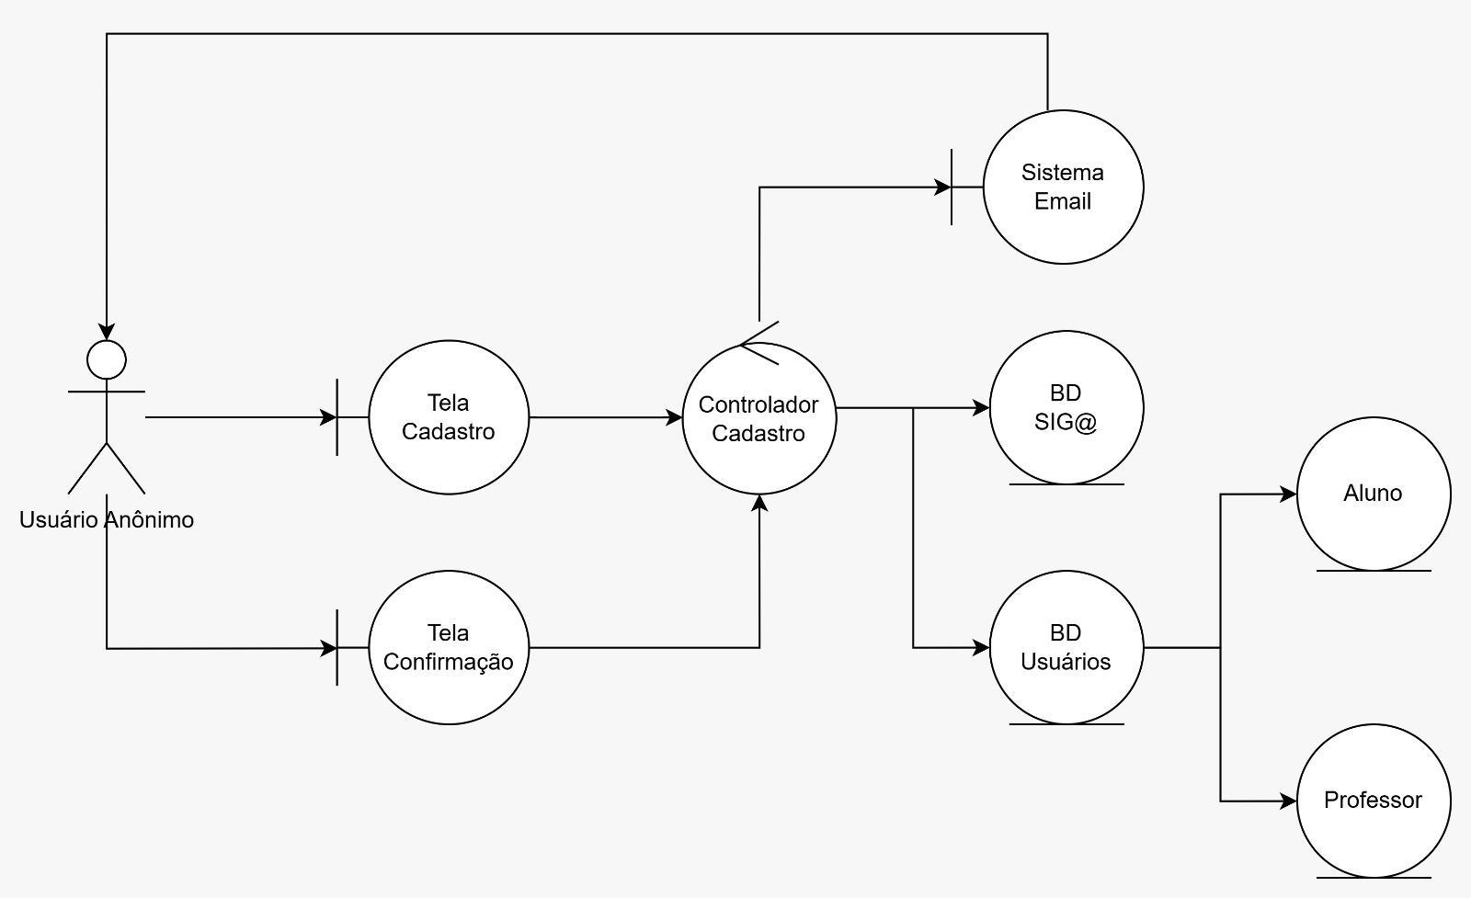

UC2. Login

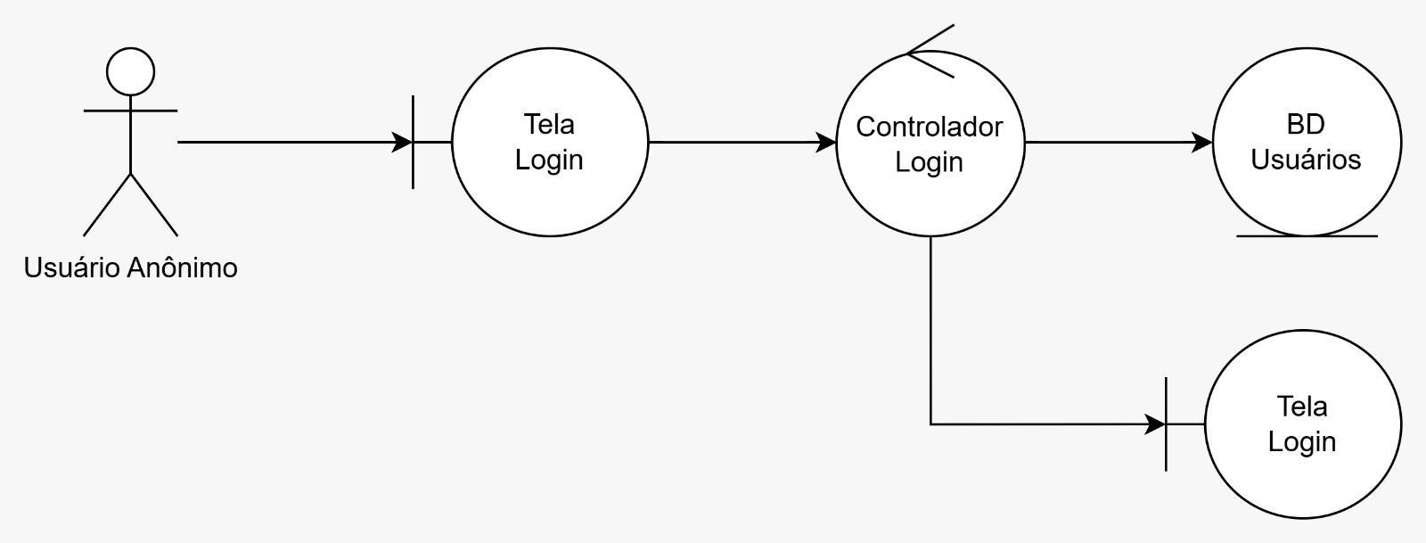

UC3. Trocar Senha

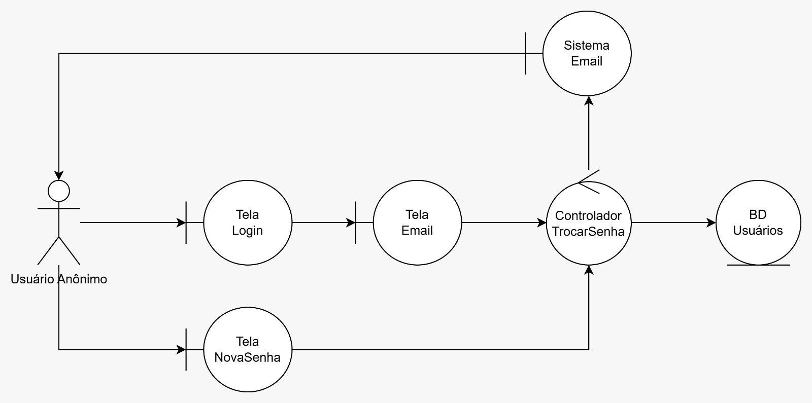

UC4. Trocar Credenciais

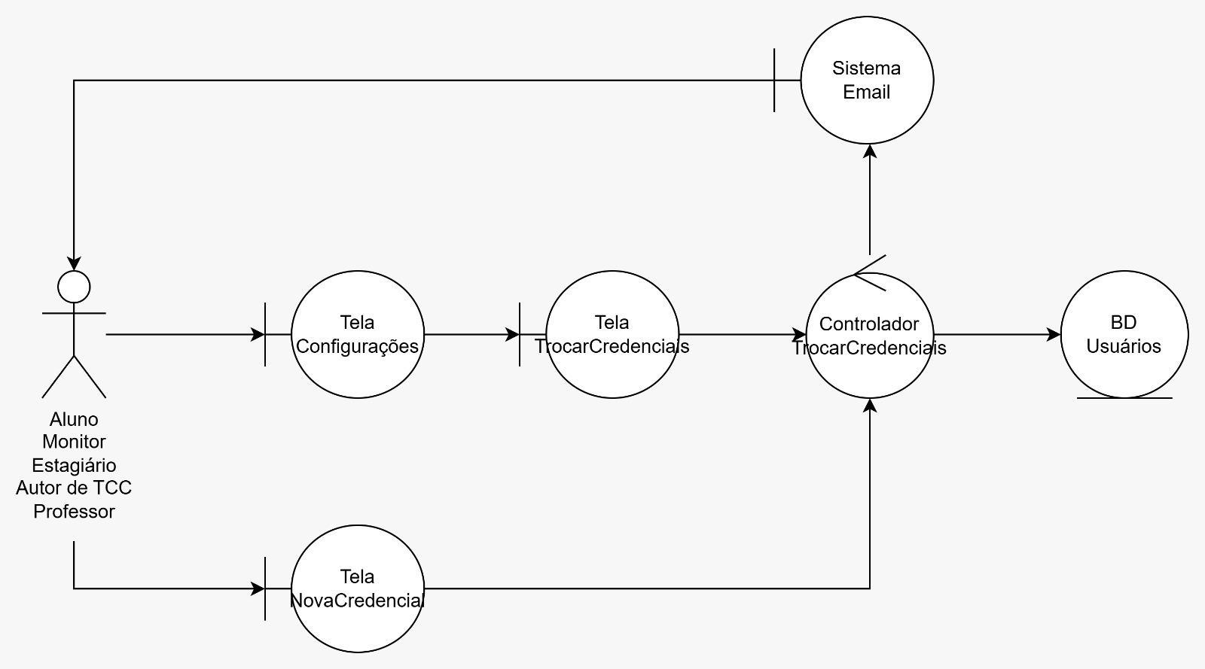

UC5. Buscar Professor

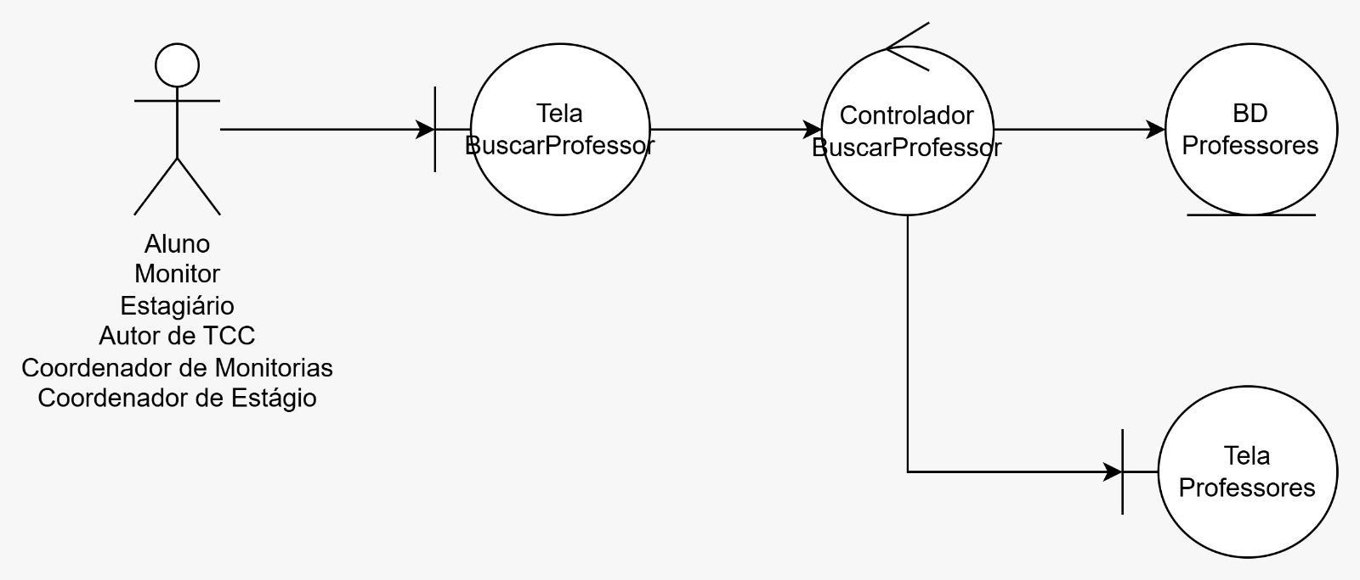

UC6. Buscar Componente Curricular

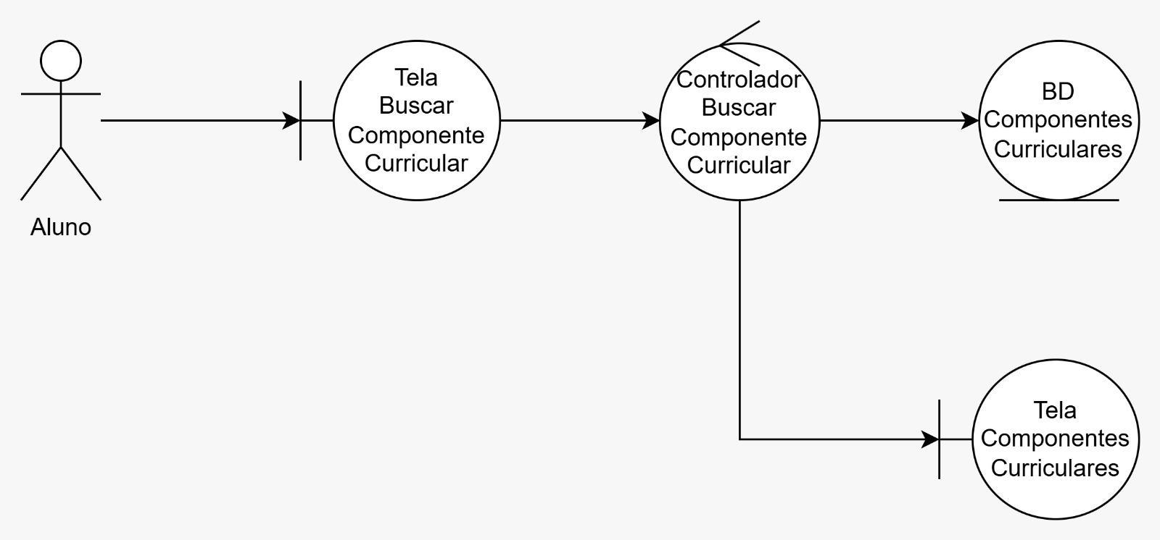

UC7. Solicitar Professor de Monitoria

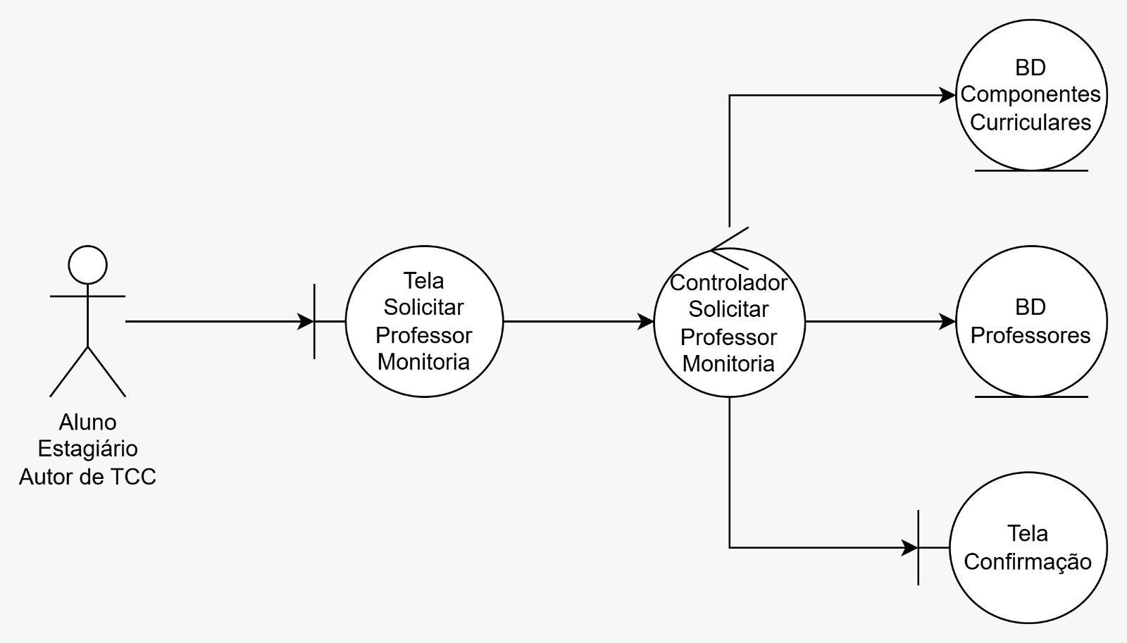

UC8. Solicitar Professor Orientador de Estágio

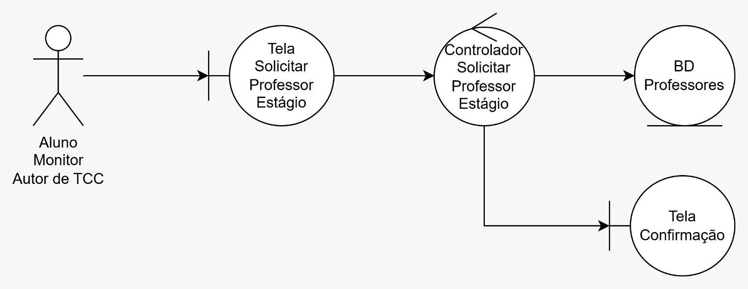

UC9. Solicitar Professor Orientador de TCC

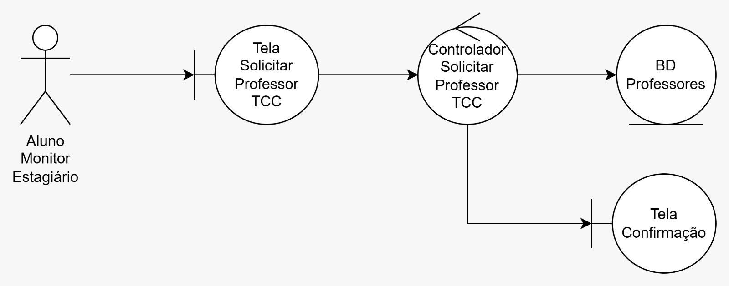

UC10. Enviar Documentos Monitoria

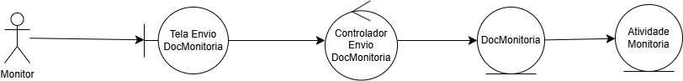

UC11. Enviar Documentos TCC

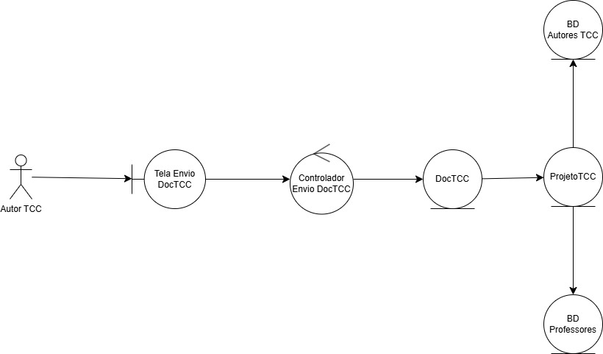

UC12. Enviar Documentos Estágio

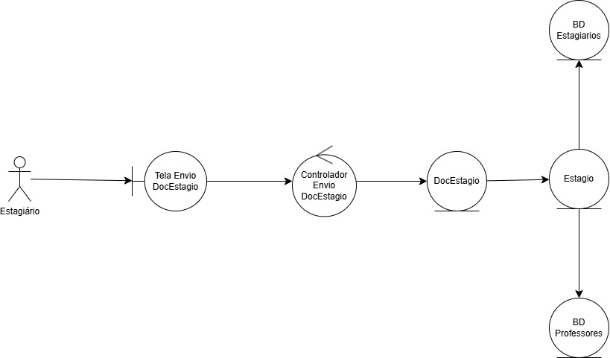

UC13. Receber Documentos

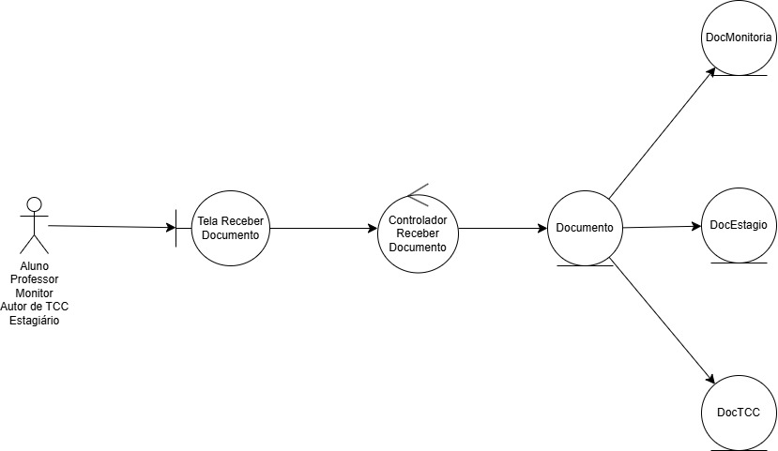

UC14. Enviar Documentos Institucionais

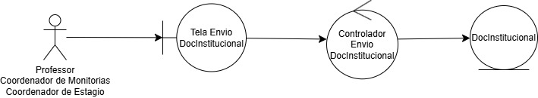

UC15. Solicitar Declaração de Participação Monitoria

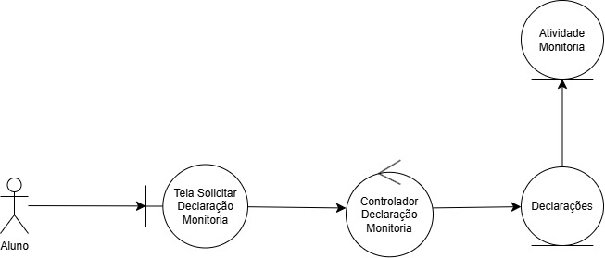

UC16. Solicitar Declaração de Participação Estágio

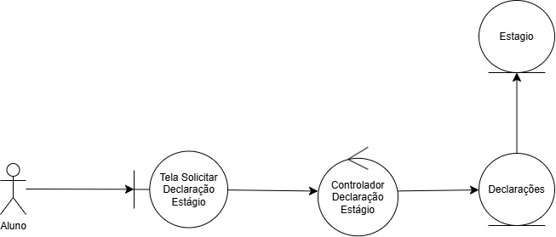

UC17. Solicitar Declaração de Conclusão de Curso

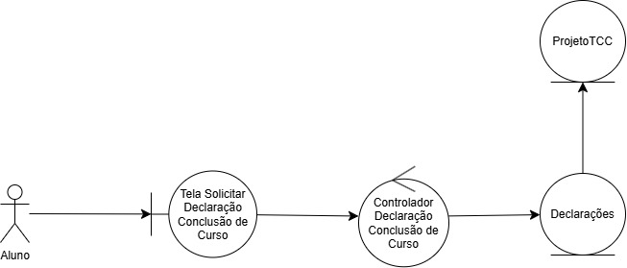

UC18. Consultar Histórico de Atividades

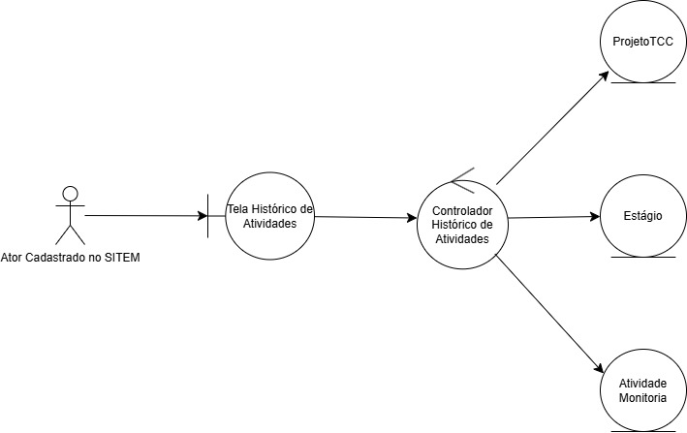

UC19. Cadastrar Estágio

UC20. Baixar Documentos Acadêmicos

UC21. Acompanhar Orientações de TCC

UC22. Acompanhar Orientações de Monitoria

UC23. Acompanhar Orientações de Estágio

UC24. Avaliar Relatório Final de Monitoria

UC25. Avaliar Relatório Final de Estágio

UC26. Avaliar TCC

UC27. Avaliar Pedidos de Estágio

UC28. Ofertar Orientação

UC29. Cadastrar Edital de Monitoria

UC30. Acompanhar Status de Estágio

UC31. Acompanhar Status de Monitoria

UC32. Consultar 'Meu Perfil'

# 7. Diagramas de Sequência

UC5. Buscar Professor

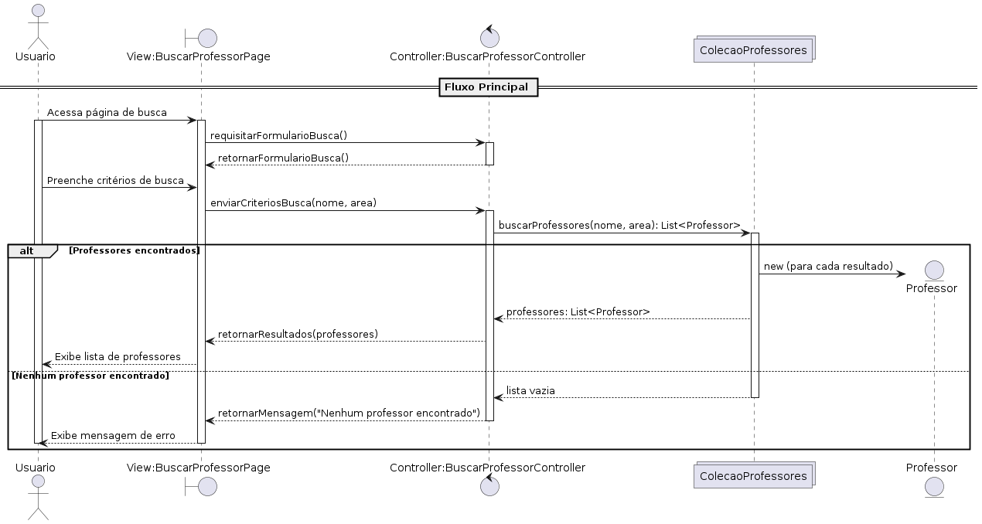

UC9. Solicitar Professor Orientador de TCC

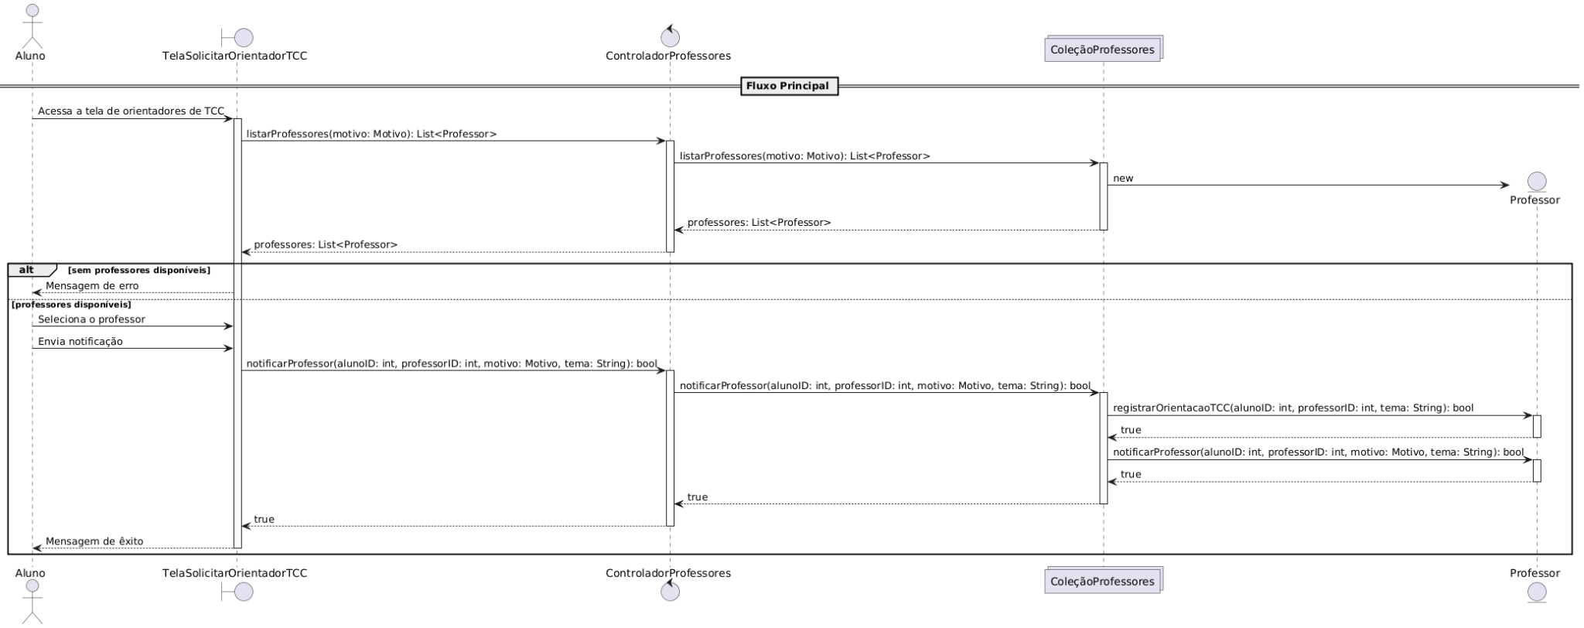

UC13. Receber Documentos

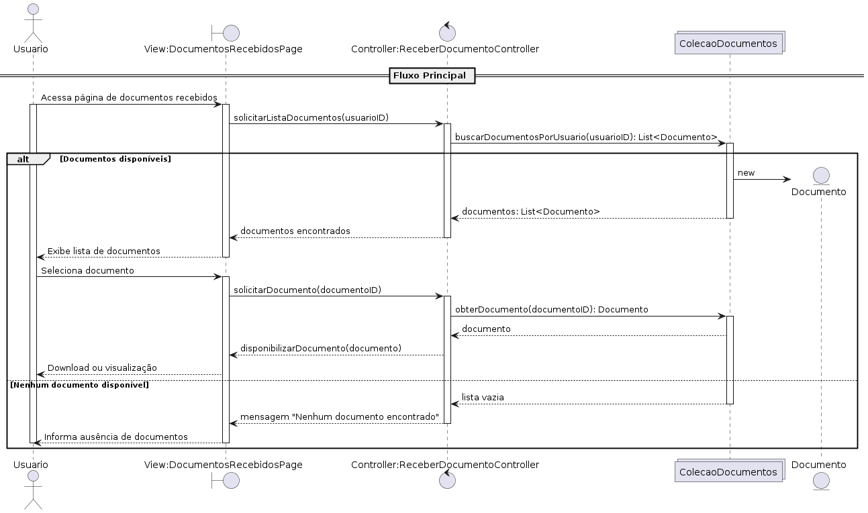

UC14. Enviar Documentos Institucionais

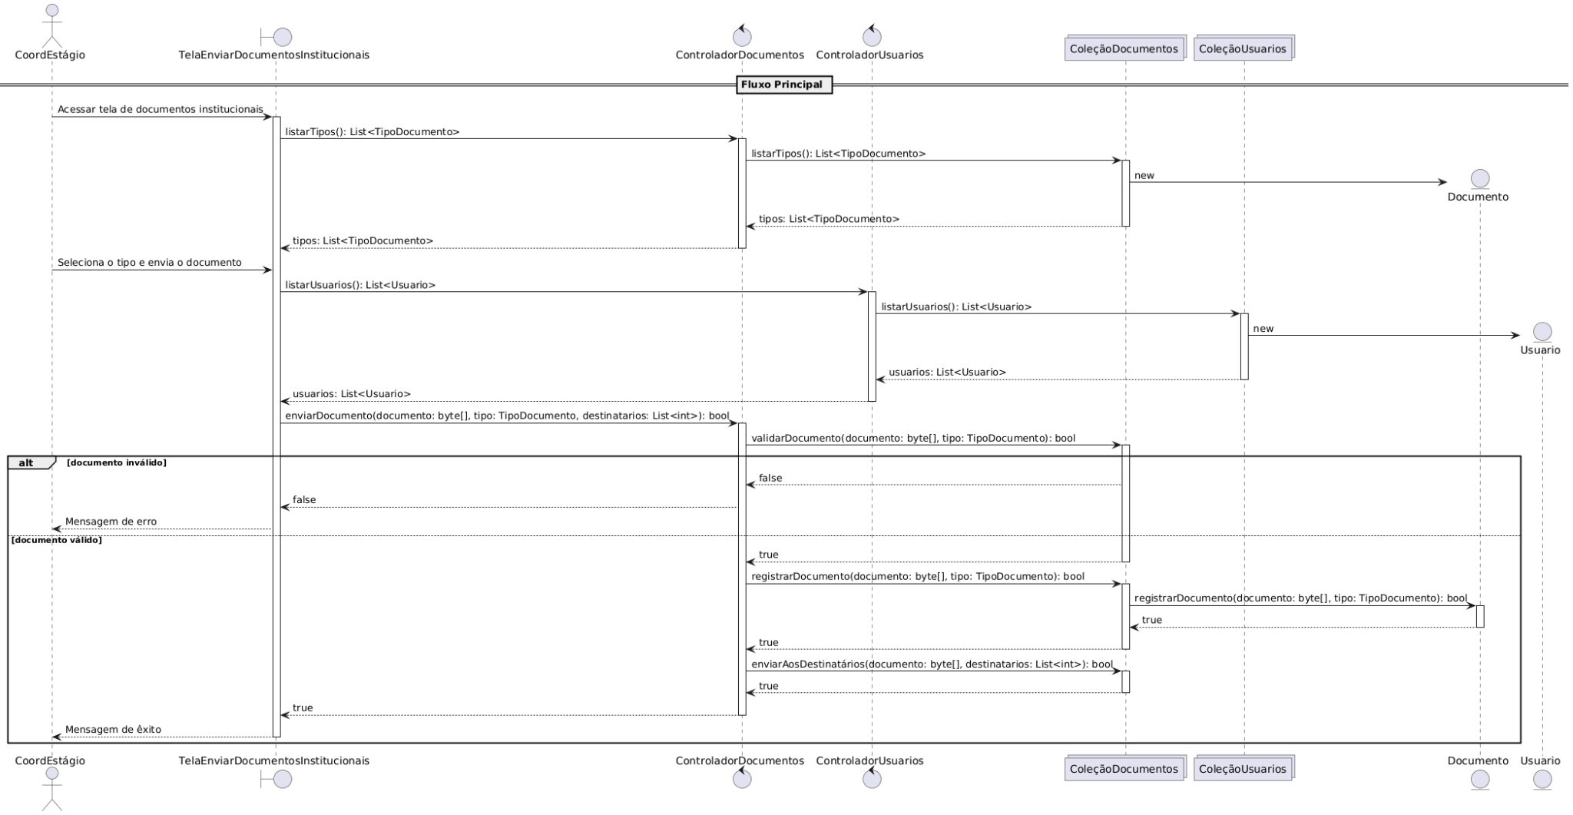

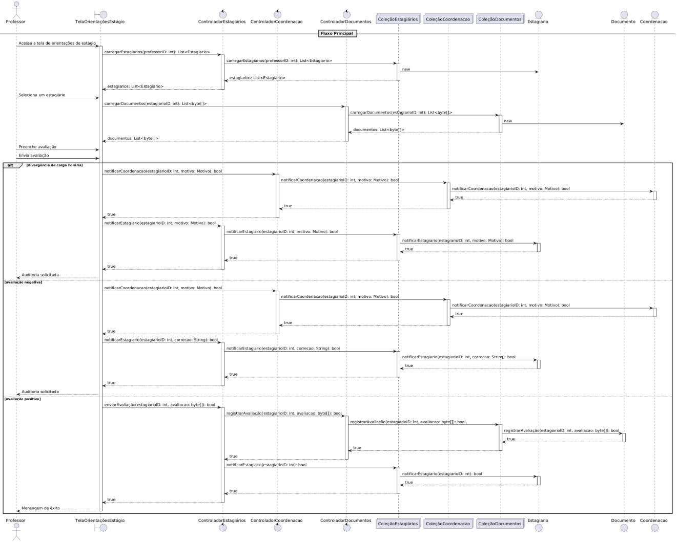UC23. Acompanhar Orientações Estágio (Professor)

UC27. Avaliar Pedidos de Estágio

